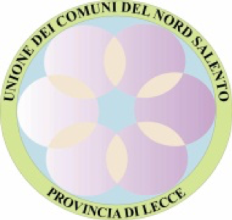 | Unione dei Comuni del Nord Salento  Stazione Unica Appaltante  GAL – Valle della Cupa

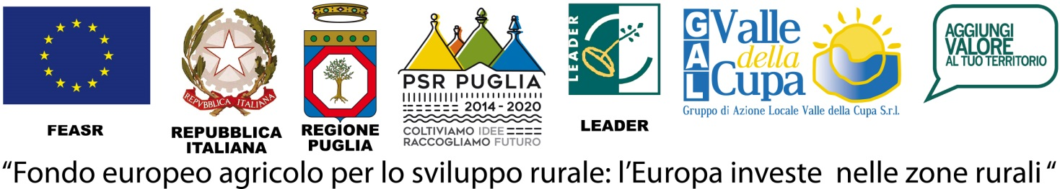
Procedura di Gara relativa all’appalto dei “Lavori di manutenzione straordinaria del centro Polifunzionale per la valorizzazione e allestimento dell’Offerta Turistica nell’immobile, Piano Terra, in Via Surbo n.34 Zona Industriale”.
CUP B62I18000280009 - CIG 8825767554

ATTESTAZIONE DI AVVENUTO SOPRALLUOGO

Il R.U.P. e/o Funzionario incaricato __________________________________________________
A T T E S T A
che in data _________________
Il Sig__________________________________________________________________________________
in qualità di ____________________________________________________________________________
della ditta______________________________________________________________________________
con sede in_____________________________________________________________________________
ha effettuato il sopralluogo presso la struttura oggetto della procedura di gara di che trattasi.
Trepuzzi, ______________ Il Responsabile Unico del Procedimento/Funzionario incaricato
_____________________________________________________
Il Legale Rappresentante – Delegato – Direttore Tecnico della ditta DICHIARA di aver preso visione dello stato dei luoghi, spazi interni ed esterni, eventuali arredi e delle attrezzature minime necessarie per lo svolgimento dei lavori di cui in oggetto.
Tutti i costi per eventuali interventi da realizzare per conseguire le autorizzazioni di competenza per la gestione del servizio resteranno a carico della ditta aggiudicataria.
IL LEGALE RAPPRESENTANTE - L’INCARICATO
Ditta

__________________________________________

